Лабораторная работа №2

Обучение и исследование методов классификации библиографических текстовых документов

Цель: Исследование влияния основных факторов на точность классификации, проведение обучения классификаторов и настройка их параметров.

- Рассчитать показатель компактности для обучающих массивов из «группы выборок №1». С помощью метода центроидов (МЦ), метода k-ближайших соседа (k-БС) и наивного байесовского метода (НБМ) оценить зависимость между точностью классификации и компактностью выборок.

- Из источника данных, использованного для составления «группы выборок №1», сформировать выборки различного размера 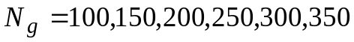; (число классов 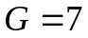,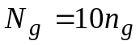, 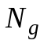 и 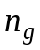- количество документов в классе соответственно для обучающей и экзаменационной выборок, документы распределены по классам равномерно). Исследовать влияние размера выборки на точность классификации МЦ, k-БС, НБМ. Выбрать размер выборки для количества классов равного 7 (G=7), исходя из критерия точность-быстродействие.

- Из источника данных, использованного для составления «группы выборок №1», сформировать выборки с различным числом классов 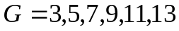; размер выборок определен в п.2. Исследовать влияние числа классов на точность классификации МЦ, k-БС, НБМ.

- Из источника данных, использованного для составления «группы выборок №1», сформировать выборки, в которых документы распределены по классам неравномерно (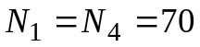; 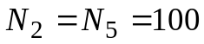; 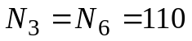; 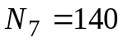). Исследовать влияние неравномерного распределения документов по классам на точность классификации МЦ, k-БС, НБМ.

- Для «группы выборок №1». провести исследование влияния метрик расстояния на точность классификации с помощью МЦ, k-БС.

- Провести настройку параметров не менее трех методов классификации из общего списка (по выбору преподавателя) и выявить значения параметров, обеспечивающие наилучшую точность.
Список методов:
- метод к-ближайших соседей (параметр к);
- модифицированный метод ближайшего соседа (параметр к, количество опорных точек S);
- обобщенный метод ближайшего соседа (параметр к, количество опорных точек S, коэффициент взвешивания ρ);
- метод потенциальных функций (вид функции, параметры α и β);
- метод 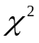- профилей (параметр (порог) Т);
- метод MI- профилей (параметр (порог) Т, параметр n).

- Оценить точность методов, их быстродействие (процессорное (CPU) время в секундах) и затраты на настройку параметров. Обобщить результаты сравнительного анализа методов по критерию точность-быстродействие-затраты в сводной таблице.

